江苏省仪征中学2020-2021学年度第一学期高二生物学科导学单
备课组：高二生物 授课时间：10.22 内容：生态系统的复习 编制人：丁慧娟 审核人：张远忠
学习目标：生态系统的结构和功能
学习重点：生态系统的结构和功能
学习难点：能量流动的计算
导学：生态系统的结构
导思：1.生态系统的成分
2.生态系统的营养结构
导思：生态系统的成分的特殊分类？
导学：二、生态系统的功能
导思：1.生态系统的能量流动
- 生态系统的物质循环
- 生态系统的信息传递
导学：三、生态系统的稳定性
导思：1.抵抗力稳定性和恢复力稳定性
2、生态瓶和生态缸
例1．（8分）如图1表示某河流生态系统的食物网及该生态系统的能量金字塔（甲、乙、丙为3种鱼，丁为1种肉食性水鸟，甲、丙不摄食藻类，箭头指示能量流动方向），图2表示该生态系统部分能量流动关系（图中数字表示同化的能量）。请回答下列问题：
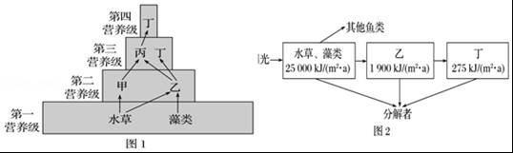
（1）生态系统的结构包括生态系统的组成成分和 。
（2）图1所示食物网中，遗漏了一条食物链，该食物链是 （用文字和箭头表示），补充后，该食物网中共有 条食物链，其中丙和丁的种间关系是 。
（3）该河流生态系统，除了图1所示的成分外还应有： 、 。
（4）综合图1图2分析，流入第二营养级的能量是指其他鱼类和 等生物同化的能量。
（5）据图分析，流入该生态系统的总能量为 （kj/m²．a）
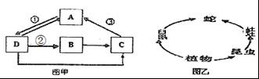
例2．（8分）图甲是某草原生态系统中碳循环模式图，图中A、B、C、D表示生态系统的成分，①②③为特定的生理过程，图乙表示该系统中部分生物间的食物关系。请据图分析回答：

（1）图甲中在①③过程中碳主要以 形式进行循环。图中缺少的一个箭头是 （填“A→B”或“B→A”）。
（2）如要调查该生态系统中蒲公英的种群密度，通常采用 法。
（3）图乙中，若鼠和昆虫粪便中的能量为M，呼吸作用消耗的能量为R，用于自身生长、发育和繁殖等生命活动的能量为N，则图中第二营养级的同化量可表示为 。
（4）图乙中，若蛇的食物有来自鼠，来自蛙，能量传递效率为10%，则从理论上讲，蛇每增加1kJ能量，需消耗植物 kJ。
例1（1）营养结构 （或食物链、食物网）
（2）水草→甲→丁 6 捕食和竞争
（3）非生物的物质和能量 分解者
（4）甲、乙
（5）25000
例2（1）CO₂ B→A
（2）样方
（3）N+R
（4）280
（5）调节种间关系，维持生态系统的稳定
（6）次生

